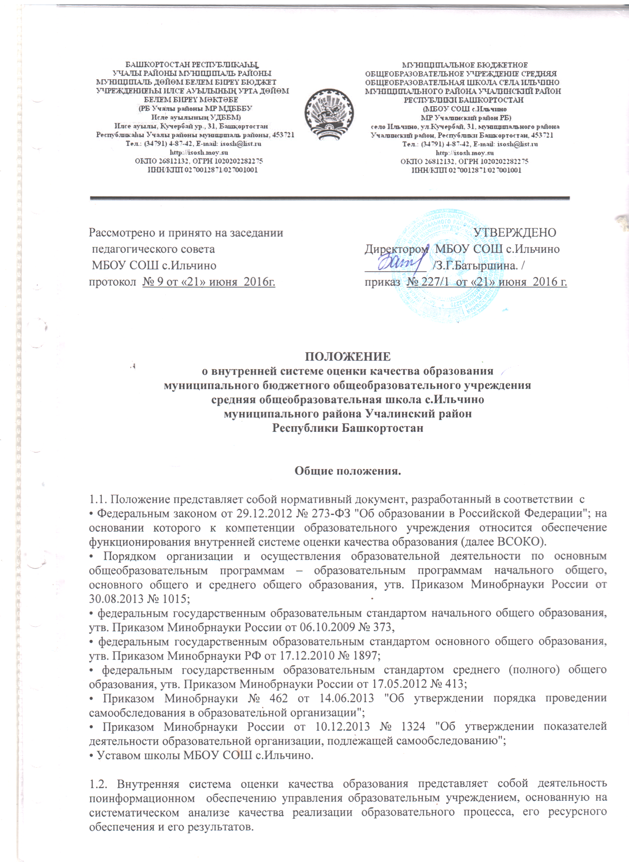

1.3. Внешняя система оценки качества образования – включение потребителей образовательных услуг, органов государственно – общественного управления / коллегиального управления ОО в оценку деятельности системы образования образовательной организации, содержания образования в соответствии с требованиями федеральных образовательных стандартов общего образования (по соответствующим уровням), целям и задачам государственной политики в сфере образования;

1.4. Положение распространяется на деятельность всех педагогических работников образовательного учреждения, осуществляющих профессиональную деятельность в соответствии с трудовым договором, в том числе педагогических работников, работающих по совместительству.

1.5. Образовательное учреждение обеспечивает проведение необходимых оценочных процедур, разработку и внедрение модели ВСОКО, обеспечивает оценку, учет и дальнейшее использование полученных результатов.

1.6. В настоящем положении используются следующие термины:

•       Качество образования – комплексная характеристика образовательной деятельности и подготовки обучающегося, выражающая степень их соответствия федеральным государственным образовательным стандартам и потребностям физического лица, в интересах которого осуществляется образовательная деятельность, в том числе степень достижения планируемых результатов образовательной программы;

•       Качество условий – выполнение санитарно-гигиенических норм организации образовательного процесса; организация питания в школе; реализация мер по обеспечению безопасности обучающихся в организации образовательного процесса.

•       Оценка качества образования – определение с помощью диагностических и оценочных процедур степени соответствия ресурсного обеспечения, образовательного процесса, образовательных результатов нормативным требованиям, социальным и личностным ожиданиям.

•       Внутренняя система оценки качества образования – целостная система диагностических и оценочных процедур, реализуемых различными субъектами государственно-общественного управления образовательным учреждением, которым делегированы отдельные полномочия по оценке качества образования, а также совокупность организационных структур и нормативных правовых материалов, обеспечивающих управление качеством образования.

•       Измерение – оценка уровня образовательных достижений с помощью контрольных измерительных материалов в стандартизированной форме, содержание которых соответствует реализуемым образовательным программам.

•       Критерий – признак, на основании которого производится оценка, классификация оцениваемого объекта.

•       Мониторинг – комплексное аналитическое отслеживание процессов, определяющих количественно-качественные изменения качества образования, результатом которого является установление степени соответствия измеряемых образовательных результатов, условий их достижения и обеспечение общепризнанной, зафиксированной в нормативных документах и локальных актах системе государственно-общественных требований к качеству образования, а также личностным ожиданиям обучающихся.

•       Экспертиза – всестороннее изучение и анализ состояния образовательного процесса, условий и результатов образовательной деятельности.

1.7. Оценка качества образования осуществляется посредством:

•       Лицензирования;

•       Аккредитации;

•       Государственной (итоговой) аттестации выпускников;

•       Системы внутришкольного контроля;

•       Мониторинга качества образования.

1.8. В качестве источников данных для оценки качества образования используются:

•       Образовательная статистика;

•       Промежуточная и итоговая аттестация;

•       Мониторинговые исследования;

•       Социологические опросы;

•       Отчеты работников школы;

•       Посещение уроков и внеклассных мероприятий.

**2.     Основные цели, задачи и принципы**

**внутренней системы оценки качества образования.**

2.1.          Внутренняя система оценки качества образования ориентирована на решение следующих задач:

•     Систематическое отслеживание и анализ состояния системы образования в образовательном учреждении для принятия обоснованных и своевременных управленческих решений, направленных на повышение качества образовательного процесса и образовательного результата.

•     Максимального устранения эффекта неполноты и неточности информации о качестве образования, как на этапе планирования образовательных результатов, так и на этапе оценки эффективности образовательного процесса по достижению соответствующего качества образования.

2.2.   Цели внутренней системы оценки качества образования:

•     Формирование единой системы диагностики и контроля состояния образования, обеспечивающей определение факторов и своевременное выявление изменений, влияющих на качество образования в школе;

•     Получение объективной информации о функционировании и развитии системы образования в школе, тенденциях его изменения и причинах, влияющих на его уровень;

•     Предоставления всем участникам образовательного процесса и общественной достоверной информации о качестве образования;

•     Принятие обоснованных и своевременных управленческих решений по совершенствованию образования и повышение уровня информированности потребителей образовательных услуг при принятии таких решений;

•     Прогнозирование развития образовательной системы школы.

2.3.          В основу ВСОКО положено следующие принципы:

•                 Объективности, достоверности, полноты и системности информации о качестве образования; Реалистичности требований, норм и показателей качества образования, их социальной и личностной значимости, учета индивидуальных особенностей развития отдельных обучающихся при оценке результатов их обучения и воспитания;

•                 Открытости, прозрачности процедур оценки качества образования; преемственности в образовательной политике, интеграции в общероссийскую систему оценки качества образования;

•                 Доступности информации о состоянии и качестве образования для различных групп потребителей;

•                 Рефлексивности, реализуемый через включение педагогов в критериальный самоанализ и самооценку своей деятельности с опорой на объективные критерии и показатели; повышение потенциала внутренней оценки, самооценки, самоанализа каждого педагога;

•                 Оптимальности использования источников первичных данных для определения показателей качества и эффективности образования (с учетом возможности их многократного использования;

•                 Инструментальности и технологичности используемых показателей (с учетом существующих возможностей сбора данных, методик измерений, анализа и интерпретации данных, подготовленности потребителей к их восприятию);

•                 Минимизации системы показателей с учетом потребностей разных уровней управления; сопоставимости системы показателей с муниципальными, региональными показателями;

•                 Взаимного дополнения оценочных процедур, установление между ними взаимосвязей и взаимозависимости;

•                 Соблюдение морально-этических норм при проведении процедур оценки качества образования в школе.

2.4. Внутренняя система оценки качества образования:

• функционирует во взаимосвязи с системой внутришкольного контроля и мониторинга как основой управления образовательной деятельностью образовательной организации;

• направлена на обеспечение соответствия процедурам и содержанию внешней оценки качества образования;

• учитывает федеральные требования к порядку проведению образовательной организацией процедуры самообследования и параметры, используемые в процессе федерального государственного контроля качества образования.

**3.               Организационная и функциональная структура ВСОКО.**

3.1.          Организационная структура, занимающаяся внутришкольной оценкой, экспертизой качества образования и интерпретацией полученных результатов, включает в себя: администрацию школы, педагогический совет, методический совет, методические объединения учителей-предметников, временные консилиумы (педагогический консилиум, творческие группы и т.д.).

3.2.          Администрация школы:

•                 Формирует блок локальных актов, регулирующих функционирование ВСОКО школы и приложений к ним, утверждает приказом директора школы и контролирует их выполнение;

•                 Разрабатывает мероприятия и готовит предложения, направленные на совершенствование системы оценки качества образования школы, участвует в этих мероприятиях;

•                 Обеспечивает на основе образовательной программы проведение в школе контрольно-оценочных процедур, мониторинговых, социологических и статистических исследований по вопросам качества образования;

•                 Организует систему оценки качества образования, осуществляет сбор, обработку, хранение и предоставление информации о состоянии и динамике развития; анализирует результаты оценки качества образования на уровне школы;

•                 Организует изучение информационных запросов основных пользователей системы оценки качества образования;

• Обеспечивает условия для подготовки работников школы по осуществлению контрольно-оценочных процедур;

•Обеспечивает предоставление информации о качестве образования на муниципальный и региональный уровни системы оценки качества образования; формирует информационно-аналитические материалы по результатам оценки качества образования (анализ работы школы за учебный год, публичный доклад и т.д.);

•Принимает управленческие решения по развитию качества образования на основе анализа результатов, полученных в процессе реализации ВСОКО.

3.3. Методический совет и методические объединения учителей-предметников:

•Участвуют в разработке методики оценки качества образования; участвуют в разработке системы показателей, характеризующих состояние и динамику развития школы;

•Участвуют в разработке критериев оценки результативности профессиональной деятельности педагогов школы;

•Содействуют проведению подготовки работников школы по осуществлению контрольно-оценочных процедур;

•Проводят экспертизу организации, содержания и результатов аттестации обучающихся и формируют предложения по их совершенствованию;

•Готовят предложения для администрации по выработке управленческих решений по результатам оценки качества образования на уровне школы.

3.4. Педагогический совет:

•                 Содействует определению стратегических направлений развития системы образования в школе;

•                 Принимает участие в формировании информационных запросов основных пользователей системы оценки качества образования школы;

•                 Принимает участие в обсуждении системы показателей, характеризующих состояние и динамику развития системы образования;

•                 Принимает участие в экспертизе качества образовательных результатов, условий организации учебного процесса в школе;

•                 Участие в оценке качества и результативности труда работников школы;

•                 Содействует организации работы по повышению квалификации педагогических работников, развитию их творческих инициатив;

•                 Принимает участие в обсуждении системы показателей, характеризующих состояние и динамику развития системы образования в школе;

•                 Принимает решение о перечне учебных предметов, выносимых на промежуточную аттестацию.

**4.     Содержание ВСОКО**

Оценка качества образования осуществляется по следующим направлениям:

**1. Качество образовательных результатов:**

•       предметные результаты обучения (включая внутреннюю и внешнюю диагностики, в том числе ГИА обучающихся 9,11х классов);

•       метапредметные результаты обучения (включая внутреннюю и внешнюю диагностики);

•       личностные результаты (включая показатели социализации обучающихся);

•       здоровье обучающихся (динамика);

•       достижения обучающихся на конкурсах, соревнованиях, олимпиадах;

•       удовлетворённость родителей качеством образовательных результатов;

•       профессиональное самоопределение обучающихся.

**2. Качество реализации образовательного процесса:**

•       основные образовательные программы (соответствие требованиям ФГОС (ФкГОС);

•       рабочие программы по предметам УП

•       программы внеурочной деятельности

•       реализация учебных планов и рабочих программ (соответствие ФГОС и ФкГОС);

•       качество уроков и индивидуальной работы с обучающимися;

•       качество внеурочной деятельности (включая классное руководство);

•       удовлетворённость учеников и родителей уроками и условиями в школе;

•       адаптация обучающихся к условиям школьного обучения и при переходе на следующий уровень образования.

**3. Качество условий, обеспечивающих образовательный процесс:**

•       материально-техническое обеспечение;

•       информационно-развивающая среда;

•       санитарно-гигиенические и эстетические условия;

•       медицинское сопровождении;

•       организация питания;

•       психологический климат в образовательном учреждении;

•       использование социальной сферы микрорайона и города;

•       кадровое обеспечение;

•       общественно-государственное управление (педагогический совет, родительские комитеты, ученическое самоуправление);

•       документооборот и нормативно-правовое обеспечение.